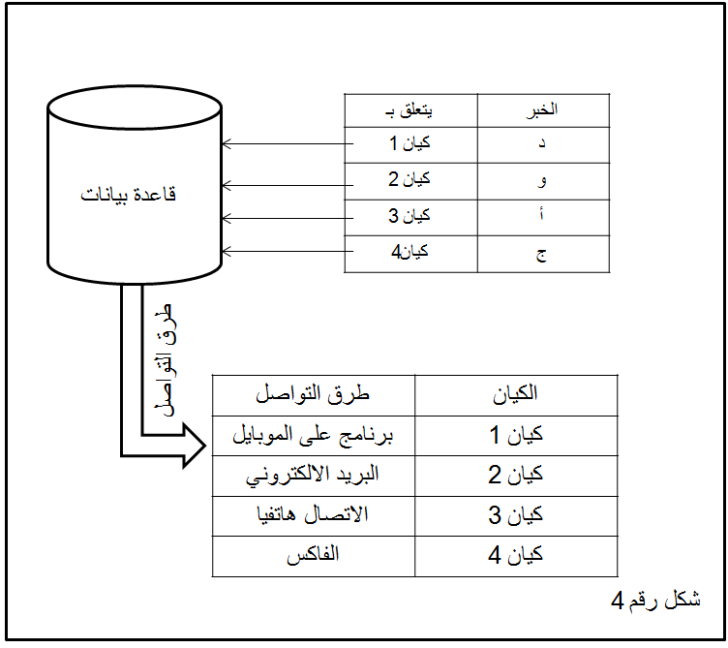
أصل
اسم الطالب :
عدد اللوحات : رقم اللوحة :
رقم الطلب : تاريخ التقديم :
توقيع الطالب/الوكيل :

